**Читання Дата*24.03***

**1.Артикуляційні вправи**

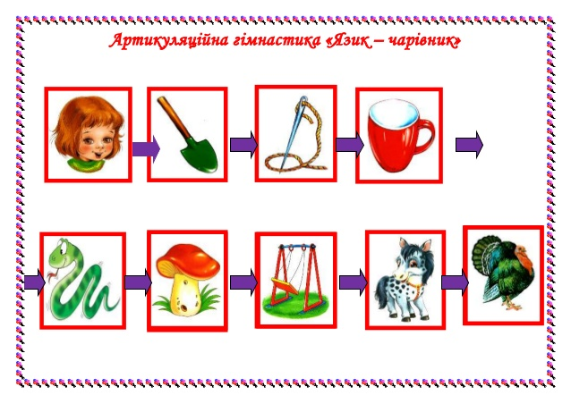

**2.Проговорення вивченої скоромовки**

**Сидить осінь на горбочку**

**Шиє лісові сорочку**

**3.Розчитування за складовою таблицею**

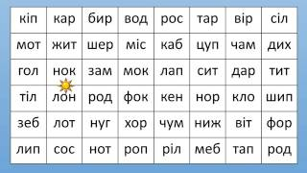

**4.Робота над оповіданням: «Хор»,віршем «Подоляночка» с.199**

**Читати,відповідати на запитання після тексту.**